**Лабораторна робота №1 з Фізичних основ компʼютерної електроніки (LTspace)**

**Група: ІПС – 11, ФКНК**

**Сенечко Д. В.**

**Варіант 5.**

**№1.** Складіть схему дільника напруги. Встановіть такі значення опорів, щоб при вхідній напрузі 26 В напруга на виході дільника у вольтах чисельно дорівнювала б номеру варіанту.

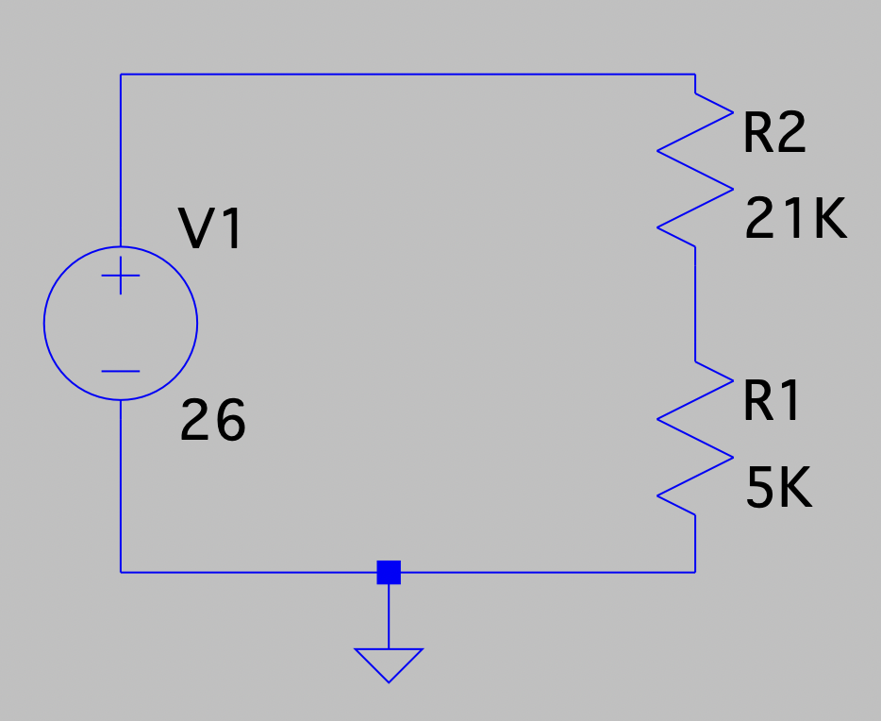

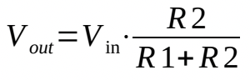 - зв'язок між вхідною

і вихідною напругою згідно із законом Кірхгофа та законом Ома.

Значення $V_{out}$ = 26, $V_{in}$ = 5.

З розрахунків отримуємо $R_{1}$ = 21, $R_{2}$ = 5.

**№2.** Складіть схему дільника струму з трьох резисторів. Оберіть такі значення опорів та струму джерела, щоб числові значення струмів, що протікають через резистори визначали певну дату у форматі dd.mm.yy, наприклад І1=27 мА, І2=9 мА, І3=22 мА.

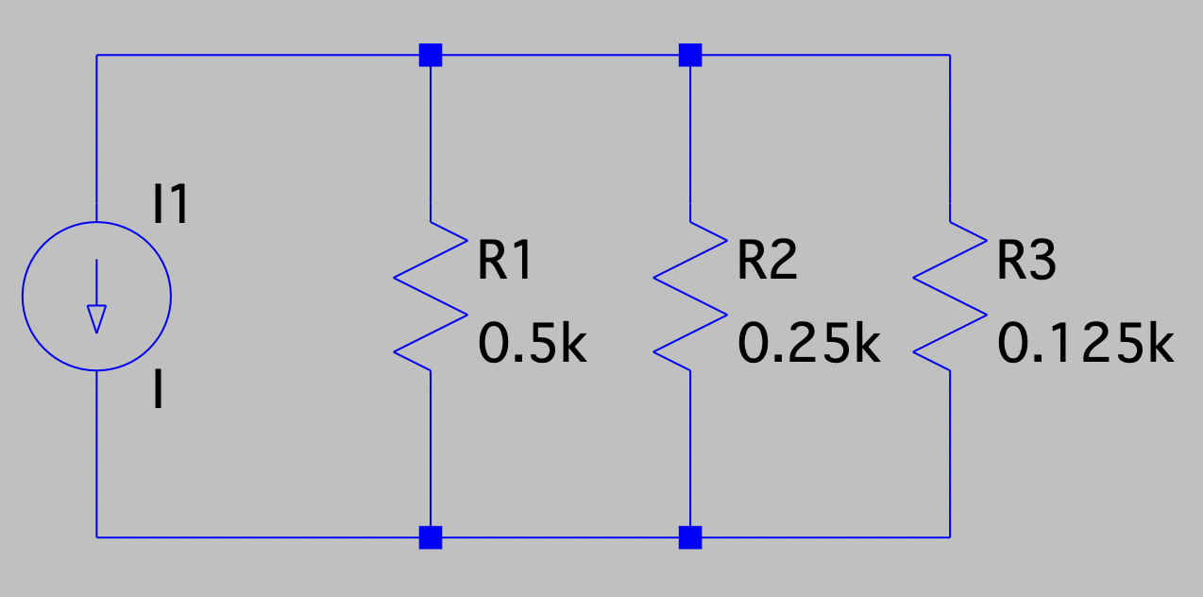

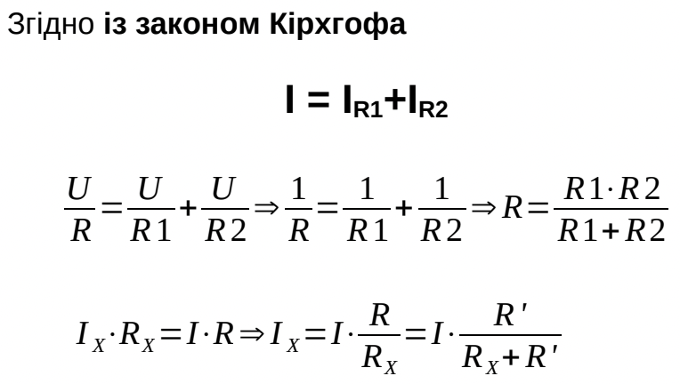

Обрана дата: 02.12.22. Обираємо такі значення сили струму, які утворюють спільний опір в схемі дільника струму.

I1 = 2 мА, I2 = 4 мА, I3 = 8 мА.

Тоді R1 = 500 Ом, R2 = 250 Ом і R3 = 125 Ом.

Опір буде однаковим для всіх трьох гілок, і ми отримаємо схему дільника струму для дати 02.12.22.

**№3.** Складіть схему зображену на малюнку .Виставити значення Е1= 10 В, а Е2 і R6 згідно з варіантом вашого завдання.

(Для 5 варіанту значення Е2 = 7, R6 = 393).

1) Визначте падіння напруги для кожного резистора. Чи виконується закон Ома?

2) Перевірте справедливість першого закону Кірхгофа для всіх вузлів схеми (напрямки струмів мають бути такими ж, як і напруги на резисторах).

3) Перевірте справедливість другого закону Кірхгофа для взаємно незалежних контурів схеми.

4) За відомими значеннями струмів у гілках перевірити виконання балансу потужностей для досліджуваної схеми.

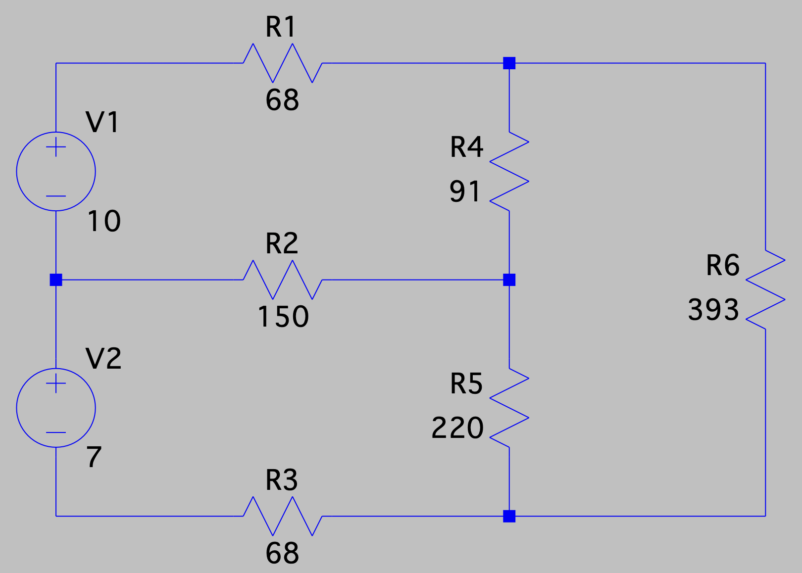

1) Визначимо струми через кожен резистор, використовуючи закон Ома, та обчислимо падіння напруги на кожному резисторі:

1) Падіння напруги на R1: U1 = I * R1, де I = (E1 - E2) / (R1 + R2) = (10 В - 7 В) / (68 Ом + 150 Ом) ≈ 0.0209 В;

2) Для R2: U2 = I * R2 ≈ 0.0209 В * 150 Ом ≈ 3.14 В;

3) Для R3: U3 = I * R3, де I = (E2 - 0) / (R3 + R4 + R5) = (7 В - 0) / (68 Ом + 91 Ом + 220 Ом) ≈ 0.0258 В;

4) Для R4: U4 = I * R4 ≈ 0.0258 В * 91 Ом ≈ 2.34 В;

5) Для R5: U5 = I * R5 ≈ 0.0258 В * 220 Ом ≈ 5.68 В;

6) Для R6: U6 = I * R6 ≈ 0.0258 В * 393 Ом ≈ 10.14 В.

2) Вузол 1 (початок R1, R4 і R6, а також кінець E1):

Тепер підставляємо величини напруг та опори, згідно з даними:

(10 В - U6) / 68 Ом + (U4 / 91 Ом) + (U6 / 393 Ом) = (10 В / 68 Ом)

Вузол 2 (початок R3, R5 і R6, а також кінець E2):

Аналогічно,

(U3 / 68 Ом) + (U5 / 220 Ом) + (U6 / 393 Ом) = (7 В / 68 Ом)

Вузол 3 (початок R2, R4 і R5):

Аналогічно,

(U2 / 150 Ом) + (U4 / 91 Ом) + (U5 / 220 Ом) = 0

3) Для контуру 1: Е1 - I1 * R1 - I2 * R2 - I6 * R6 - E2 - I3 * R3 = 0

Підставляючи вирази для струмів, отримаємо:

10 В - (E1 - U6) * R1 - (U2 - U6) * R2 - U6 * R6 - 7 В - (U2 - U6) * R3 = 0

Для контуру 2: I4 * R4 + I6 * R6 + I5 * R5 = 0

Тепер можна розв'язати ці рівняння і перевірити чи обидва рівняння виконуються. Якщо значення U6, які ми знайдемо, зроблять обидва рівняння рівними нулю, то це підтвердить, що другий закон Кірхгофа виконується для схеми.

Для контуру 1:

10 В - (E1 - U6) * 68 Ом - (U2 - U6) * 150 Ом - U6 * 393 Ом - 7 В - (U2 - U6) * 68 Ом = 0

Для контуру 2:

(U4 / 91 Ом) + U6 * (1 / 393 Ом - 1 / 91 Ом) + (U5 / 220 Ом) = 0

Після спрощень отримуємо, що U6=0 і маємо: -3 В = -3 В

Рівняння виконується, що означає, що другий закон Кірхгофа справедливий для вашої схеми.